МДОБУ «Детский сад №4 «Солнышко»
п. Новосергиевка

Игровая образовательная ситуация
«Путешествие в Простоквашино»
2 младшая группа

Составила воспитатель
Закирова Г.Б.

п. Новосергиевка

Тема: «Путешествие в Простоквашино»
Цель: в игровой форме познакомить детей с процессом получения и переработки молока
Образовательная область: познание (формирование целостной картины мира)

Задачи и области интеграции:
- Образовательные
- познакомить детей с понятием молочный завод, молочный магазин, молочная продукция
- расширить знания детей о домашних животных (корова)
- путем экспериментальной деятельности познакомиться с некоторыми свойствами молока
- создавать эмоционально-радостное настроение от встречи со сказочным персонажем и с животными.

- Развивающие
- развивать познавательный интерес
- активизировать словарь детей
-развивать умение детей взаимодействовать в творческом музыкально-игровом общении (музыка)
- развитие свободного общения детей с взрослыми (коммуникация)

- Воспитательные
- воспитывать у детей заботливое и доброжелательное отношение к домашним животным; уважение к труду взрослых
- прививать навыки здорового питания

Материал и оборудование: СМС от кота Матроскина; игрушки из серии «Домашние животные» разного размера: побольше – взрослое животное, а поменьше - детёныши; покрытие на стол зелёного цвета (фон травы, магнитофон и запись песни «Паровозик в Простоквашино», оборудование для опытов( столы, емкость с молоком, лимон, пластиковые ложечки, краски, жидкость для мытья посуды), муляжи молочных продуктов, монеты, дид. игра «Молочные -немолочные продукты»

Предварительная работа:
- просмотр мультфильма «Каникулы в Простоквашино»;
- беседы «Молоко и молочные продукты», «Ферма в деревне»

Ход занятия:

- Воспитателю на телефон приходит смс. В ней видеообращение кота Матроскина.
Дорогие ребята, до меня дошла информация, что в дети Вашей группы почти не пьют молока и плохо кушают молочные каши. Поэтому я приглашаю Вас в мое Простоквашино. Где я расскажу вам о молоке!
Воспитатель: Ну что, ребята, поедем в гости? Посмотрите, что это у нас? Касса. А кто знает, что продают в кассе?
Дети: Билеты.
Воспитатель: а на что? (поезд, автобус, самолет) На чем мы поедем с вами в Простоквашино? Тогда давайте сядем на поезд и поедем. Берите билеты и занимайте свои места. Проверяем правильность выбора места (соответствие фигур)
Звучит музыка из мультфильма «Паровозик в Простоквашино» «Едем на поезде). Голос: Остановка Простоквашино. Выходят. Их встречает кот Матроскин. Предлагает отгадать загадку.
Ест траву, жуёт, молчит…
А потом полдня мычит:
- Мне погладите бока –
Дам парного молока!
(Корова)
- Матроскин приглашает ребят посетить ферму.
- Кого вы видите на ферме? (коровы, козы, кони)
-Что общего у этих животных? (они все дают молоко)
-Посмотрите на коров- они все одинаковые? (большие и маленькие)
- Как называют маленьких детенышей? ( теленок ,козленок ,жеребенок)
- А чем питаются эти животные? (трава сушеная- сено, свежая трава, зерно)
3. М. Кто помнит, как зовут мою корову? (Мурка) Я предлагаю вам поработать и накормить Мурку.
Подвижная игра «Накорми корову» в дробильный аппарат дети закидывают зернышки и потом несут их коровке. За работу что платят? Вот вам за работу монетки. (ложу в кошелек) А Мурка нам дала молока.(В прозрачном ведерке молоко).Это точно молоко? Ответы детей.
Теперь молоко отправляется на молочный завод. И мы с вами сейчас там побываем.
4.Видеоэкскурсия на молочный завод.
5.М. рассказывает о пользе молока и предлагает детям пройти в лабораторию. Опыт с молоком.
1. «Молоко и лимон».
Предложить детям в чайную ложку с молоком капнуть лимонный сок. Молоко поменяет свою структуру. Почему произошла такая реакция?
Вывод: большинство фруктов и ягод содержат в себе кислоту, и эта кислота вызывает сворачивание молока – то есть отделение твердых частей от жидких. Так получается творог и сыр, который хорошо укрепляет волосы, ногти и кости человека.
2 «Движение цвета в молоке»
Детям демонстрируется и предлагается в тарелочку с молоком капнуть разные капли пищевой краски, а затем опустить в каждую капельку краски ватную палочку с моющим средством.
Вывод: краска «рисует на молоке», потому что моющее средство даёт реакцию. В молоке содержаться жиры, с помощью пищевой краски можно увидеть, как моющее средство воздействует на жиры.
В процессе выделения жира из молока получают сливочное масло. Оно очень полезно и питательно для человека.
М. Ну вы славно поработали и вам полагается плата за ваш труд.
( ложу монетки)
6.Физминутка. «Кот Матроскин»
Кот Матроскин моет нос, (имитируют мытьё носа лапкой)
Лапкой трёт длиннющий хвост, (руками «проводят» по хвосту)
Чешет ушки, шёрстку трёт,
(руками поочерёдно проводят по ушам, голове, плечам)
Вокруг миски обойдет, (руки на пояс, делают круг впереди себя)
Очень котик наш устал, (ладони к щекам, качают головой)
На подушку он упал… (ладони вместе, прижаты к правому уху)
Глазки котик закрывает, наш Матроскин отдыхает…
(закрывают глаза)

М.А куда произведенные продукты поступают с молочного завода? Правильно в магазин. А как называется такой магазин? (молочный)
Ну что ж давайте с вами отправимся в молочный магазин.
7.Игра «Покупаем молочные продукты»
Сколько товаров вы купили! А как они называются? (дети называют свои продукты) Какие вы молодцы! Вы хорошо усвоили, что производят из молока? Предлагаю поиграть в игру
8.Д/игра «Молочные и немолочные продукты»
М. Ну вот наше путешествие подошло к концу. Понравилось вам? Что нового вы узнали? А Мурка вам приготовила подарок-оказывается немного молока добавляют в конфеты и еще очень многие продукты. Дарю конфеты.
Ну что ж пора прощаться! Жду вас в гости в следующий раз!
Дети занимают места по билетам и под музыку возвращаются в группу.
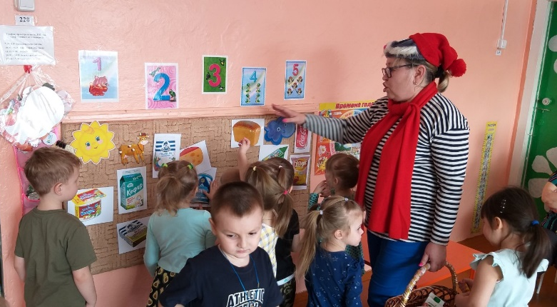
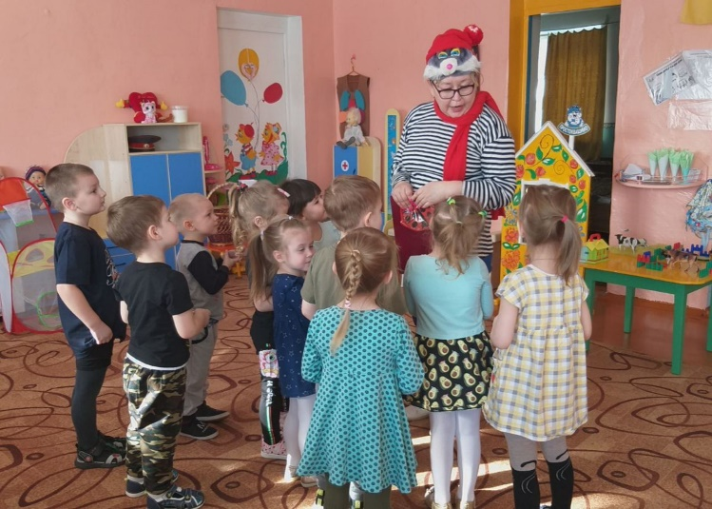
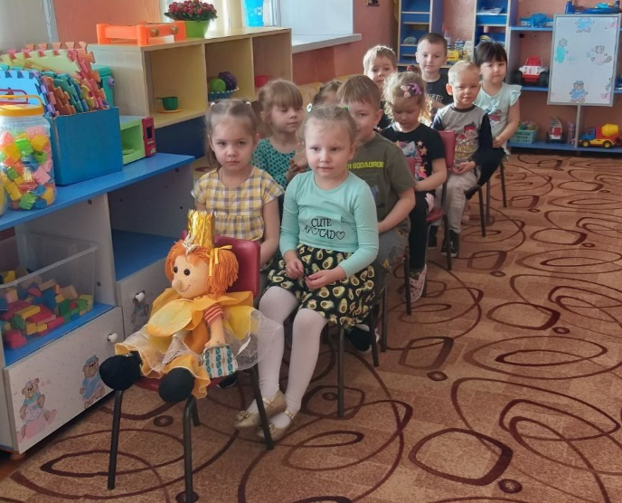
Там их встречает воспитатель. Предлагает сделать веселое фото и отправить Матроскину на память!
